**Báo Cáo Dự Án Cuộc Thi KHKT Cấp Thành Phố 2023**

**Nấu ăn với AI**

# **PHỤ LỤC**

# Chương 1: Tổng quan về dự án

2.1. Giới thiệu về dự án

2.2. Lí do chọn dự án

# Chương 2 Machine Learning, Deep Learning và ứng dụng

2.1. Machine Learning là gì

2.2. Deep learning là gì

2.3. Deep Learning hoạt động như thế nào

2.4. Sản phẩm AI

# Chương 3 Tổng quan về trang web

3.1. Giao diện, hướng dẫn sử dụng

3.2. Đối tượng hướng đến

3.3. Vấn đề kỹ thuật

# Chương 4: Kết luận và hướng phát triển

4.1. Tác dụng, điểm mạnh

4.2. Hạn chế

4.3. Hướng phát triển trong tương lai

4.4. Khả năng thương mại hóa

# Chương 5: Nhóm thực hiện

# Chương 6: Tài liệu tham khảo

# **CHƯƠNG 1**

# **TỔNG QUAN VỀ DỰ ÁN**

## Giới thiệu qua về dự án

Trong cuộc sống hằng ngày, nấu ăn là một hành động không thể thiếu. Khi nấu ăn, việc không biết làm gì với các nguyên liệu đang có hay muốn trải nghiệm các công thức mới là một điều thường xuyên xảy ra, vì vậy chúng em quyết định tạo ra trang web giúp người dùng có thể dễ dàng tìm kiếm công thức dựa trên nguyên liệu cũng như nhận biết các nguyên liệu qua hình ảnh bằng thuật toán nhận diện vật thể *YOLO.*

**1.2 Lí do chọn dự án**

Machine Learning, hay cụ thể hơn là Deep Learning là một vấn đề rất nổi và thu hút nhiều sự quan tâm trong thời gian trở lại đây. Nhận biết điều này chúng em đã ứng dụng Deep Learning cho dự án án này để đưa ra một giải pháp dễ sử dụng, dễ thao tác cho việc tìm kiếm, khám phá các nguyên liệu mới cũng như nhận dạng các nguyên liệu mà bản thân người dùng chưa biết, nhằm mục đích làm cho công việc nấu nướng trở nên nhanh chóng, tiện lợi hơn.

# **CHƯƠNG 2**

# **MACHINE LEARNING, DEEP LEARNNG VÀ ỨNG DỤNG**

**2.1 Machine Learning là gì?**

Machine Learning (ML) là một nhánh con của AI (Artificial Intelligence – trí thông minh nhân tạo). Cơ bản, Machine Learning là quá trình tự học để cải thiện khả năng của máy tính trên công việc mà chúng đang làm. Quá trình hoạt động của Machine Learning về cơ bản là như sau:

1. Máy tính sẽ được nạp vào một lượng dữ liệu cần để hoàn thành công việc.
2. Máy tính sẽ tiến hành phân tích trên dữ liệu đã được nạp.
3. Máy tính sẽ đưa ra quyết định.
4. Tùy vào quyết định là đúng hay sai mà máy tính sẽ học hỏi từ đó
5. Lặp lại các bước nhiều lần, qua thời gian, máy tính sẽ thực hiệu tốt nhiệm vụ với tỉ lệ thành công cao và hiệu suất tốt. Quá tình này được gọi là ***“huấn luyện”*** (training).

**VD**: Bạn nạp vào máy tính một hình ảnh của một con mèo và yêu cầu máy tính xác định xem đó là con vật gì. Máy tính sẽ tiến hành phân tích trên hình ảnh, đưa ra một kết quả, giả sử kết quả đó là 0,67 và rồi dự đoán dựa trên kết quả. Nếu dự đoán sai, thì máy tính sẽ rút kinh nghiệm rằng kết quả 0,67 và các số tương tự (0,65 đến 0,69) không phải là mèo, ngược lại nếu dự đoán đúng thì các kết quả từ 0,65 đến 0,69 cho thấy rằng con vật trong hình ảnh là mèo.

**2.2 Deep Learning là gì?**

Deep Learning (DL) là một nhánh con của Machine Learning. Deep Learning được hiểu một cách cụ thể là để giải quyết các bài toán của Machine Learning trong đó có sử dụng thuật toán ***“Neural Network” .***

**2.3 Deep Learning hoạt động như thế nào?**

Điều cơ bản nhất trong Deep Learning là thuật toán ***“Neural Network”*** (tạm dịch: mạng nơ-ron nhân tạo). Neural là tính từ của neuron (nơ-ron), network chỉ cấu trúc đồ thị, Neural Network (NN) là một hệ thống tính toán lấy cảm hứng từ sự hoạt động của các nơ-ron trong hệ thần kinh. Trong hệ thần kinh, mỗi nơ-ron nhận cung điện từ các nơ-ron khác thông qua sợi nhánh rồi quyết định xem có nên kích hoạt các nơ-ron khác hay không. Thuật toán NN cũng hoạt động tương tự như thế.

**Mô hình tổng quát:**

Mỗi mô hình NN được cấu thành từ nhiều lớp được gọi là layer, mỗi layer được cấu thành từ nhiều node chứa thông tin (minh họa bằng hình tròn). Layer đầu tiên là input layer, các node của layer này chứa thông tin được nhập vào. Các layer ở giữa được gọi là hidden layer, layer cuối cùng được gọi là output layer. Thông tin được điền vào input layer, trải qua quá trình xử lý ở các hidden layer, rồi đưa ra dự đoán ở output layer.

Hiện nay, có nhiều loại mô hình Neural Network khác nhau, ví dụ như Feed Forward Neural Network (FFNN), Convolution Neural Network (CNN),… Thuật toán CNN là dạng phổ biến nhất được ứng dụng rộng rãi trong lĩnh vực xử lí thông tin dạng hình ảnh.

**2.4 Sản phẩm AI**

Dựa trên kiến thức nền về Machine Learning và ngôn ngữ python, chúng em xây dựng một phần mềm AI Detect với mục đích chính là nhận diện nguyên liệu thực phẩm từ hình ảnh mà người dùng cung cấp dựa trên cơ sở dữ liệu ban đầu.

# **CHƯƠNG 3**

# **TỔNG QUAN VỀ TRANG WEB**

**3.1 Giao diện, hướng dẫn sử dụng**

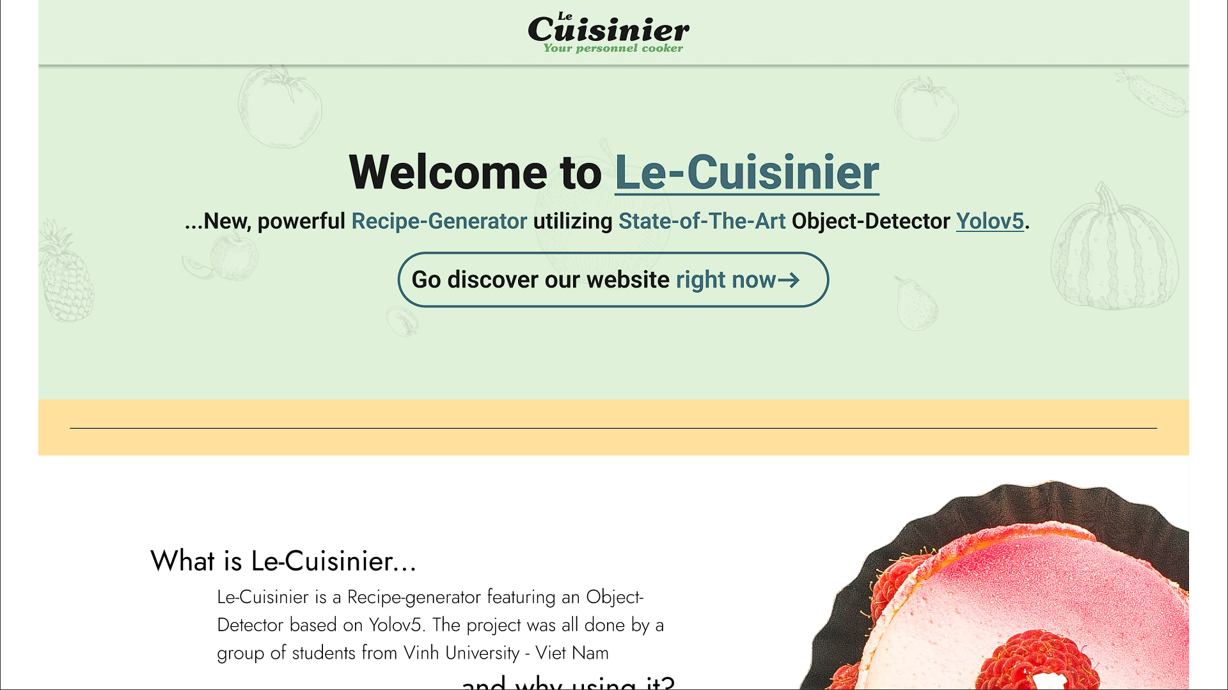

Người dùng sẽ khởi đầu ở trang *landing.* Ở trang này, người dùng có thể nắm được các thông tin cơ bản về trang web. Ở phía trên trang web, người dùng có thể thấy nút *“Go discover our website right now”,* bấm vào và người dùng có thể di chuyển đến trang chủ (home).

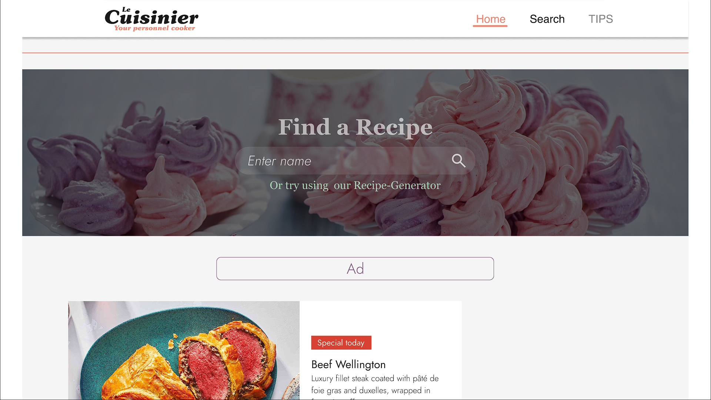

Tại trang chủ, người dùng có thể thấy nhìn thấy các món ăn được trang web đề xuất và chia ra thành nhiều phần như đồ ăn tối, đồ ngọt, hay đồ chay. Ở phía trên của trang, người dung có thể nhập tên vào thanh tìm kiếm để tìm kiếm món ăn bằng tên, hoặc người dùng có thể nhấn vào dòng chữ *“Or try using our Recipe-Generator***”** ở phía dưới để hiện ra màn hình pop-up cho phép người dùng chọn nguyên liệu và tìm kiếm các món ăn có thể tạo nên từ các nguyên liệu đã chọn.

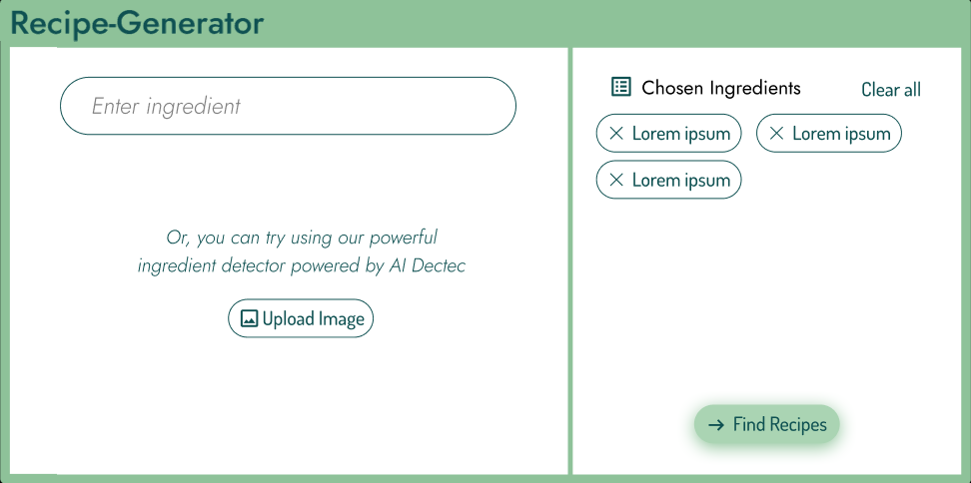

Ở phía bên trái là nơi người dùng chọn nguyên liệu. Người dùng nhập tên nguyên liệu vào thanh tìm kiếm và chọn nguyên liệu từ phần dropdown. Người dùng có thể chọn nguyên liệu từ ảnh bằng cách nhấn vào nút *“Upload Image”*ở

giữa màn hình bên trái. Điều này cho phép người dùng upload hình ảnh lên trang web, trang web sẽ phân tích hình ảnh này bằng AI và đưa ra các nguyên liệu đã phát hiện trong hình ảnh. Ở phía trên bên phải là nơi hiển thị các nguyên liệu đã chọn. Cuối cùng, ở phía dưới nửa phải là nút *“Find Recipes”.* Sau khi chọn xong các nguyên liệu, người dùng nhấn nút này để chuyển sang màn hình tìm kiếm hiển thị các món ăn có thể tạo từ các nguyên liệu đã chọn.

Tại màn hình tìm kiếm, người dùng có thể nhìn thấy các công thức mà trang web đã tìm thấy dựa trên nguyên liệu đầu vào. Đi kèm với tên và hình ảnh minh họa của món ăn là vài thông tin cơ bản như *loại món ăn, số calo* và *thời gian chế biến.* Ở phía bên trái là phần *Filter (lọc),* người dùng có thể chọn loại công thức mà họ muốn (bữa sáng, món chính, món phụ, đồ ăn vặt, tráng miệng, đồ uống), số calo mỗi suất ăn (<200, 200-400, 400-600, >600), thời gian chế biến (0-15p, 15-30p, 30-45p, 45-60p, 1h-1h30, >1h30) rồi nhấn nút *Apply Filter*  để áp dụng các tiêu chí lọc. Ở phía trên của trang , người dùng có thể nhấn nút *“Choose ingredients again”* để chọn lại các nguyên liệu hoặc *“Or search by name”* để chuyển sang tìm kiếm bằng tên. Nếu như người dùng nhấn vào món ăn thì sẽ chuyển sang màn hình hướng dẫn cách làm món ăn

Ở màn hình hướng dẫn cách làm món ăn, lại tiếp tục xuất hiện các thông tin cơ bản như tên món, loại đồ ăn, số nguyên liệu cần để làm món, thời gian chế biến món, số calo mỗi khẩu phần ăn, và đi kèm với đó là một đoạn ngắn giới thiệu về món ăn và hình minh họa của món ăn. Ở phía dưới là danh sách các nguyên liệu làm món và các bước để làm món.

**3.2 Đối tượng hướng đến**

* Những người cần một nơi để dễ dàng, nhanh chóng tìm kiếm thông tin về các món ăn cũng như khám phá các công thức mới.
* Những người không biết làm gì với những nguyên liệu còn thừa và không muốn bỏ phí.
* Những người muốn tìm kiếm thông tin về nguyên liệu trong hình ảnh mà không rõ tên nguyên liệu.

**3.3 Vấn đề kỹ thuật**

Ngôn ngữ: HTML, CSS, Javascript, Python, SQL

Công cụ lập trình: Visual Studio Code

Công cụ đồ họa : Figma

Sử dụng Micro-framework Flask cho back-end và thư viện AOS để làm hoạt họa (animation).

# **CHƯƠNG 4**

# **KẾT LUẬN VÀ HƯỚNG PHÁT TRIỂN**

**4.1 Tác dụng, điểm mạnh**

Trang web có thể giúp người dùng dễ dàng tìm kiếm món ăn bằng tên hay bằng nguyên liệu tạo thành, cung cấp cho người dùng thông tin cơ bản về món ăn cũng như cách chế biến món ăn.

Trang web có nhiều điểm mạnh như:

1. Giao diện dễ nhìn, dễ thao tác, dễ điều hướng, thân thiện người dùng, bắt mắt.
2. Chức năng tìm kiếm công thức dựa theo nguyên liệu tiện lợi, dễ dùng.
3. Chức năng quét hình ảnh bằng thuật toán AI độc đáo, mới ạ.

**4.2 Hạn chế**

Do dự án còn non trẻ nên vẫn còn 1 vài hạn chế:

1. Cơ sở dữ liệu chưa đủ lớn
2. Chỉ hỗ trợ ngôn ngữ tiếng anh

Tuy nhiên, các hạn chế trên không quá khó để khắc phục.

**4.3 Hướng phát triển trong tương lai**

Trong tương lai, nhóm phát triển chúng em nhắm tới việc cải thiện trang web bằng các them các tính năng mới cũng như cải thiện các tính năng đã có:

* Xây dựng thêm mô hình AI có thể quan sát các thao tác của người dùng và từ đó xem các lỗi sai hoặc đưa ra các cách làm hiệu quả trong quá trình nấu ăn.
* Thêm tính năng đánh giá công thức và để lại bình luận.
* Mở rộng nội dung của trang web bằng cách thêm phần chia sẻ mẹo làm bếp và đánh giá các sản phẩm làm bếp; qua đó mở rộng tệp người dùng.
* Thêm tính năng tạo tài khoản và đăng nhập. Tài khoản của người dùng sẽ được lưu trên máy chủ và có thể truy cập từ bất cứ thiết bị nào tại bất cứ đâu. Người dũng đã tạo tài khoản có thể đánh giá và bình luận về món ăn, đánh dấu (bookmark) các món ăn để xem lại sau, thậm chí là tự đăng công thức của bản thân, đăng các mẹo làm bếp và các bài đánh giá sản phẩm làm bếp.
* Hỗ trợ các ngôn ngữ khác bằng chức năng dịch tự động thông qua *Google Cloud Translation API*.
* Thêm nhiều bộ lọc ở màn hình tìm kiếm, cụ thể hơn, bao quát hơn.
* Mở rộng cơ sở dữ liệu.
* Huấn luyện để tăng độ chính xác của thuật toán AI.

**4.4 Khả năng thương mại hóa**

Hiện nay, trên thị trường chưa có trang web hỗ trợ người dùng tìm kiếm sản phẩm bằng các nguyên liệu tạo thành, cũng có rất ít trang web ứng dụng tìm kiếm hình ảnh bằng Deep Learning mà lại dễ tiếp cận và sử dụng. *“Le Cuisinier”* là một trang web khá mới lạ, độc đáo, mang nhiều tiềm năng.

Về lợi nhuận, trang web có thể kiếm tiền qua các kênh sau:

* Làm nơi thuê đặt quảng cáo thông qua Google Ads.
* Làm nơi quảng bá: như đã nói, một trong số những hướng phát triển trang web trong tương lai là mở rộng nội dung bao gồm cả đánh giá sản phẩm làm bếp. Trang web có thể nhận làm nơi quảng bá cho các khách hàng sản xuất dụng cụ làm bếp.
* Bán Guest post: Guest post là những bài đăng mà các đối tác đăng lên web. Giả sử, trang web có thể cho phép các blogger nấu ăn và các trang web khác liên quan tới ẩm thực trực tiếp đăng bài lên và kiếm tiền từ đó.
* Chia sẻ thông tin người dùng: trong thời đại 4.0 hiện nay, thông tin người dùng là một mỏ vàng rất lớn và đầy tiềm năng. Trang web có thể kiếm tiền bằng cách chia sẻ những thông tin của người dùng như người dùng hứng thú với loại thức ăn nào, người dùng hoạt động vào khung giờ nào… với các tổ chức có nhu cầu.
* Thu phí đối với người dùng có tài khoản. Ngoài việc cho phép người dùng có tài khoản miễn phí, trang web có thể cho phép người dùng trả một lượng phí nhỏ để có thêm nhiều đặc quyền so với tài khoản miễn phí. VD như: bình luận của người dùng về các món ăn được đưa lên đầu, các bài đăng của người dùng trả phí được ưu tiên lên trang nhất, được nhận những gợi ý món ăn chọn lựa dựa theo hành vi người dùng qua email, có thể bookmark vô hạn món ăn thay vì bị giới hạn như tài khoản miễn phí……

# **CHƯƠNG 5**

# **NHÓM THỰC HIỆN**

-Trần Anh Thắng: Back-end.

-Võ Khánh Toàn: Front-end, designer.

# **CHƯƠNG 6**

# **TÀI LIỆU THAM KHẢO**

1. <https://en.wikipedia.org/wiki/Machine_learning>
2. <https://en.wikipedia.org/wiki/Deep_learning>
3. <https://en.wikipedia.org/wiki/Neural_network>
4. <https://arxiv.org/abs/1506.02640>
5. <https://journalofbigdata.springeropen.com/articles/10.1186/s40537-021-00434-w#Sec25>